Keramická dílna LITEŇ
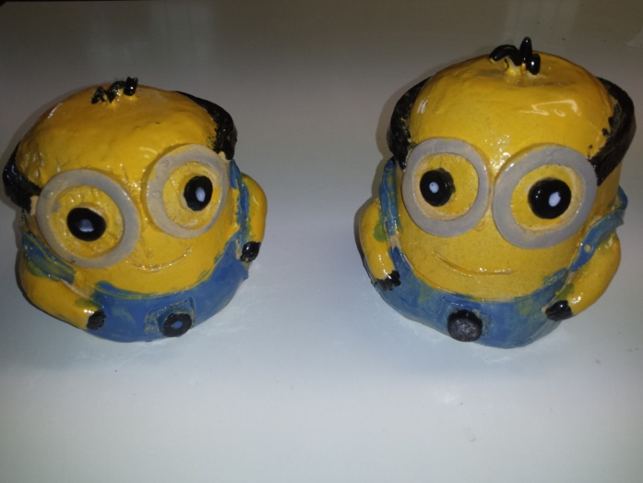
Vás zve na výstavu keramické tvorby dětí, dospělých i seniorů ve dnech:
Pátek 10.6.2016 - 9:00 – 19:00
Neděle 12.6.2016 - 15:00 – 18:00
Pondělí 13.6.2016 - 9:00 – 16:00
Budova KINA LITEŇ – pod poštou
Vstupné dobrovolné, každý účastník si odnese malý dárek. Možnost zakoupení keramických drobností.
Kontakt: Jana Krtková, tel. 603536700 - více na FACEBOOK KERAMIKA LITEŇ

